

TAKTO TO VIDÍ SLABOZRACÍ

TAKTO TO VIDÍ SLABOZRACÍ

[https://www.sons.cz/storage_free/1077/logo_1077.gif](https://www.sons.cz/)

**Číslo 3**

**Listopad 2017**

Adresa: SONS Oblastní odbočka Chrudim

Městský park 274, 537 01 Chrudim

1. patro, číslo dveří 23

telefon: 777 498 714

e-mail: [chrudim-odbocka@sons.cz](mailto:chrudim-odbocka@sons.cz)

web: <https://www.sons.cz/chrudim>

Kontaktní dny:

Pondělí od 9:00 - 12:00; 13:00 - 14:30hod

Pracovníci odbočky:

Jana Bubáková

Ing. Daniela Peřinová

Hana Pleskotová

Redakční rada časopisu Maják:

Ing. Milan Mlateček

Ing. Daniela Peřinová

Alena Nová

Hana Pleskotová

Redakční email: [casopis.majak@post.cz](mailto:casopis.majak@post.cz)

Případné dotazy a připomínky jsou vítány.

**Akce na listopad 2017: Chrudim a Pardubice**

3. 11. pátek ve 13 hod. - **pořádáme setkání v naší nové kancelářské kavárně - (pro příště KK). Zde si pochutnáme na sortimentu, který jsme pro vás připravili. Při našem posezení, se budeme věnovat např. povídání o zdraví, o cestování, můžeme si zazpívat. Je to prostě jen o tom, jaké si to uděláme, takové to budeme mít.**

8. 11. středa ve 13 hod. - **proběhne v Kosatci v Pardubicích Oblastní shromáždění OO SONS Pardubice. Osobní pozvánku jste již obdrželi. Těšíme se na vaši účast.**

9. 11. čtvrtek od 9 – 13 hod. **- bude se konat den otevřených dveří v chrudimské kanceláři. Přijďte se podívat do našich nových prostor.**

10. 11. pátek ve 14 hod. - **sejdeme se na svátečním posezení v restauraci Kateřina v Chrudimi. Určitě se dobře pobavíme a svatomartinská husa bude jistě výtečná.**

15. 11. středa v 9:50 hod. **-**  **sejdeme se v Pardubicích v ul. 17. listopadu u prodejny sportu, odtud půjdeme do solné jeskyně. Nahlaste se, prosím, do 30. 10. Počet míst je omezen.**

21. 11. úterý v 6:45 hod. **- jste zváni na výlet do Železného Brodu, sraz v Pardubicích na vlakovém nádraží. Navštívíme muzeum skleněných betlémů a uvidíme i jiné zajímavosti. Zpět v Pardubicích budeme v 19 hodin.**

23. 11. čtvrtek v 11 hod. **- sejdeme se v restauraci Muzeum na Oblastním shromáždění OO SONS Chrudim. Pozvánky obdržíte dopisem.**

24. 11. pátek v 10.30 **-**  **půjdeme si zahrát bowling na Stromovku.**

**Těšíme se na naše setkání**

**Jana Bubáková**

**V listopadu oslaví narozeniny:**

**3. 11. Jana Bubáková**

**5. 11. Petr Mašek**

**Srdečně blahopřejeme a přejeme vše nejlepší!**

[](http://www.obrazky.cz/?q=p%C5%99%C3%A1n%C3%AD+k+narozenin%C3%A1m&url=http%3A%2F%2Fwww.kotanec.cz%2Fmedia%2Fk2%2Fattachments%2Fprani_k_narozeninam_031_animace.gif&imageId=24f99284dd225d97&data=lgLEEPzTq0SJA6temuW4cb5-E3XEME1pzezeu2LF_tbCLNTb7K8FRgm2t4ZhlF5-2sDbp4Y1o4y9c7Tyj-efYAQwgA0a7s5Z81EnxAIIP5PEAh3OxAJ0LcQC_x0%3D)

**Pozvánky na akce v našem okolí:**

**2. 11. 2017 v 18, 00 hod. KD Hronovická Pardubice**

**Aljaška divočina zlatého severu**

**Martin Loew Cestovatelská diashow**

**Po stopách zlatokopů k Yukonu na legendární Klondike. Vlakem, lodí, na kajaku i letadlem k Denali, nejvyšší hoře Severní Ameriky.**

**21. 11. 2017 v 18, 00 hod. KD Hronovická Pardubice**

**Taje Thajska**

**Kateřina a Miloš Motani cestovatelská diashow**

**Zlaté lesklé chrámy, zapálené kouřové tyčinky, cinkání drobných mincí, monotónní modlitby, plavající jeptiška, ženy s žirafími krky, vůně kokosové polévky, spousty malých krámků, záplavy úsměvů, thajské tance, písmo, které nikdo nepřečte, indičtí sloni, tygři, jedovatí hadi, krokodýli, rozpustilé opice nás obklopují po celou dobu naší cesty napříč severním Thajskem – a na to vše shlíží moudré oči Buddhovy.**

**Jakub Smolík s doprovodnou kapelou**

**22. 11. 2017 19, 00 hod.**

**KD Hronovická Pardubice**

**Předprodej vstupenek v síti Ticketportal**

**Zdeněk Izer Autokolektiv**

**6. 12. 2017 v 19, 00 hod.**

KD Hronovická Pardubice

**Chvilka poezie**

**Zprávy ze střechy**

**Už jste četli Maják, páni?**

**Říká vrabec u vikýře.**

**Ti lidé, co špatně vidí,**

**nežijí jak v černé díře.**

**Díval jsem se oknem na ně,**

**jak plánují akce.**

**Mám to všechno nafocené,**

**ti nehubí vrabce.**

**Výlety, pak šachy hrají**

**v nich jsou velcí mistři.**

**Také si tam zazpívají,**

**i šikovné ruce mají,**

**když vytváří ozdoby.**

**Trochu mi to připomíná**

**ty ostrovy pohody.**

**Při střelbě na terč,**

**jim zbraně hrají,**

**pak na bowling pospíchají.**

**„Až já“ to vám říká vrabec Franta**

**„budu špatně vidět,**

**dám se to té party jejich**

**a i když jsem jen vrabčák malý,**

**nebudu se stydět“.**

**Milan Drahoš**

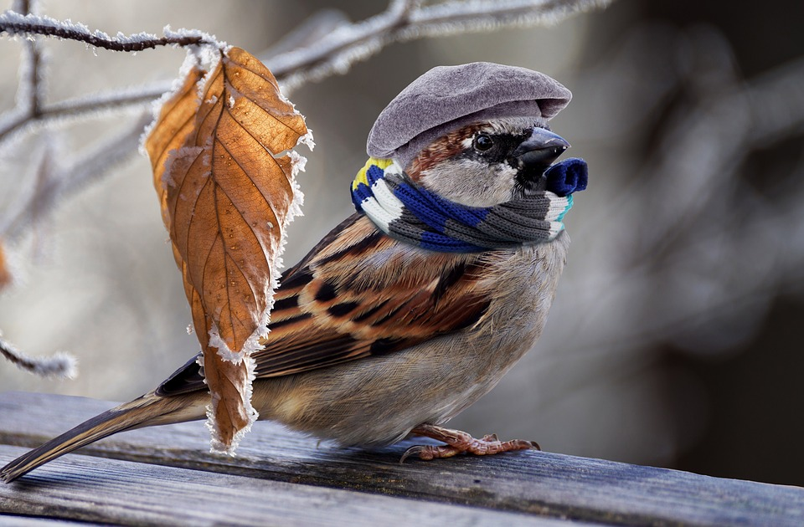

Článek z Blesku

Otec chtěl ulehčit život svému slepému synovi: Rozmluvil kvůli němu internet

Honza je už od narození nevidomý. Jeho otec Vladimír se mu snažil vždy umožnit žít plnohodnotný život a hlavně vystudovat vysněnou hudební konzervatoř. S rychlým rozvojem informačních technologií a internetu rostla potřeba ovládat i počítač a všechna řešení, která se nabízejí nevidomým, jsou podle Vladimíra příliš složitá, nebo zpoplatněná. Tak spolu s kolegy vyvinul ozvučený portál FriendlyVox.

Vladimír Jareš je vystudovaný programátor, takže hledal celý život způsob, jak synovi usnadnit ovládání počítače a samozřejmě studium.

„Pracovat s počítačem je pro nevidomé důležité, ale také velmi obtížné. Pokud nevidomý člověk nemá ve svém okolí někoho, kdo by mu poradil, tak se mu možnosti použití počítače velmi zužují,“ říká Vladimír a pokračuje: „Nevidomí nemají žádné speciální aplikace, jen technologie, které tyto aplikace nevidomým zpřístupňují. Jenže to zpřístupnění klade velké nároky na představivost a schopnost orientovat se na klávesnici a tohle spousta nevidomých nezvládá v potřebné míře.“ Stejně jako tyto programy kladou velký důraz na dobrou orientaci na klávesnici, tak samozřejmě stojí nemalé peníze.

Vladimírovi se tedy urodil v hlavě nápad na projekt, který by byl zdarma a usnadnil nevidomým práci s počítačem. Tak vznikl ozvučený webový portál FriendlyVox, který Vladimír vytvořil se svými kolegy z firmy. Ta projekt kompletně zafinancovala.

Snadná orientace bez použití myši

„Ozvučený portál vlastně není nic převratného,“ uznává Vladimír, nicméně zdůrazňuje, že ovládání portálu je velmi jednoduché díky specifickému uživatelskému rozhraní, kdy zrakově postiženým stačí používat základní klávesy, nemusí používat ani myš.

Pro spuštění portálu stačí zadat adresu [www.friendlyvox.comdo](http://www.friendlyvox.comdo) internetového prohlížeče, ale pozor - vyžaduje to Google Chrome. Portál lze provozovat na jakémkoliv běžném počítači a přístup k němu je bezplatný. Díky němu získá nevidomý snadný přístup k nejčastěji využívaným internetovým službám.

Blesk.cz

**Bílá pastelka**

**Dne 11. 10. 2017 se uskutečnila celostátní sbírka Bílá pastelka,  
jejíž výtěžek je následně využíván na podporu speciálních služeb  
pro nevidomé a slabozraké.**

**Letos poprvé se do této akce zapojila i naše SONS OO Chrudim.**

**Vytvořili jsme čtyři dvojice dobrovolníků, kteří se s chutí vrhli do ulic. Dvě dvojice   v Heřmanově Městci, jedna dvojice v Třemošnici a jedna dvojice v Sobětuchách.**

**Nevěděli jsme, jak moc budeme úspěšní, ale i přesto jsme do toho šli s chutí a odhodláním. Naše námaha nebyla zbytečná! Společnými  silami jsme vybrali nemalou částku 8190 korun.**

**Děkujeme všem za příspěvky.**

**Závěrem bychom také rádi poděkovali všem zúčastněným a také  
panu řediteli SOŠ a SOU obchodu a služeb v Chrudimi,  
panu Mgr. Jaroslavu Kořínkovi, za uvolnění studentů pro tuto sbírku.**

**Alena Nová**

**Citát k Bílé pastelce**

[](http://www.obrazky.cz/?q=b%C3%ADl%C3%A1+pastelka+obr%C3%A1zek&url=http%3A%2F%2Fwww.tvorilci.cz%2F4831-4831-large%2Fbila-pastelka.jpg&imageId=166266e9f6046aeb&data=lgLEEFY9Ha4uOFTb0PNXt6sVvj_EMAttsDYmPPS5Op8-OEZEez709pIkgwjHEWmAe114P8ZM2p1uvrrWD31GlfJdyhB4385Z81dbxAJONZPEAnjCxAJhxcQCVaA%3D)

**„Život nás dohání k mnoha dobrovolným činům.“**

**Stanislaw Jerzy Lec**

**Zpráva z výletu**

**Dne 14. 9. odjíždíme v 7 hodin z Pardubic na Malou skálu. Je nás 7 turistů. Jsme plni očekávání. Martin Cmero si pro nás tento výlet připravil. Malou skálu, tento kousek naší země, opravdu miluje a zná zde každý kámen.**

**Vystoupíme z vlaku. Jemně prší. Oblékáme pláštěnky a jdeme odhodlaně vstříc novým zážitkům. Po čtvrt hodině stojíme na úpatí kopce. Ten se táhne vysoko, vysoko, končí někde v oblacích. „Tak támhle jdeme“, praví Martin a mávne ledabyle rukou. „Tam v životě nevylezu“, František na to. Ale vylezeš, ozve se další. Hurá, přestalo pršet.**

**Šlapeme do stráně, často odpočíváme, překonáváme kameny i změklou zem po dešti. I přes opatrnost padám, svezu se jen kousek a má ruka nezůstala čistá, bláto je mazlavé. Ale dobrý jde se dál. František má zbytečné obavy, že zdržuje.**

**Času do odjezdu vlaku máme opravdu hodně, tak jsem v klidu. Jdeme pomalu a odpočíváme často. Může za to naše datum narození, jsme na tom přibližně všichni stejně, až na našeho horského vůdce, ten je proti nám ucho. Cestou vzhůru ještě sem tam malé uklouznutí. Ale sláva, jsme nahoře. Martin odvádí udýchaného Františka do hospody a my ostatní jdeme do skalního bludiště. Moc pěkné, jen výhledy kazí mlha. Scházíme se všichni v hospůdce. Dáme si kávu a pivo a asi po hodině jdeme zpátky do Malé Skály na oběd.**

**Na zpáteční cestě kontrolujeme opravdu každý krok. Jdeme velice opatrně. Ještě že máme turistické hole. Pomáhají nám s mapováním terénu. A jsme pod kopcem. Každému účastníkovi gratuluji k obdivuhodnému výkonu. Zvládli jsme to i přes svůj hendikep i přes to poněkud dřívější datum narození. Máme ještě dvě hodiny času do odjezdu vlaku. Takže dobrý oběd, poháry i pivka jsme si všichni zasloužili. Déšť začal houstnout, ale to už nám nevadí. Máme skvělou náladu a zase máme na co vzpomínat. Ještě jednou velká gratulace všem účastníkům a poděkování průvodcům i Martinovi, že nám ukázal svou lásku.**

**Tak když zdraví dá, tak na jaře ještě protilehlou stranu Malé Skály.**

**Jana Bubáková**

**Věděli jste, že:**

**„Tekutina, kterou obsahují zelené kokosy, může být využita jako náhrada krevní plazmy.“**

**Recepty na vaření**

**Kachní prsíčka s citronovou omáčkou**

**pro 4 osoby**

**2 řízky s kachních prsíček (po 300 g)**

**sůl**

**pepř**

**6 lžic calvadosu**

**1 lžíce másla**

**250 ml cidru (jablečného vína)**

**100 ml smetany**

**2 velká jablka**

**1 lžíce másla**

**2 lžíce cukru**

**Kůži na prsíčkách mřížkovitě nařízneme. Maso osolíme, opepříme, zalijeme 2 lžícemi calvadosu a vše vetřeme do masa. Necháme zhruba 5 minut působit. Rozehřejeme máslo a maso na něm opékáme asi 30 minut, nejprve na straně s kůží, potom je několikrát obrátíme.**

**Řízky vyjmeme a udržujeme teplé v troubě. Z vypečené šťávy sejmeme tuk, přilijeme jablečné víno a svaříme. Přidáme smetanu, osolíme a opepříme.**

**Jablka krátce opečeme na másle. Přidáme cukr a necháme zkaramelizovat. Zalijeme 4 lžícemi calvadosu. K řízkům můžeme také podávat krokety a hlávkový salát.**

**Kachní stehna s rýží**

**pro 4 osoby**

**4 kachní stehna**

**sůl**

**pepř**

**1 lžíce měkkého másla**

**200 g dlouhozrnné rýže**

**500 ml vývaru**

**2 bobkové listy**

**2 lžíce medu**

**1 lžíce sekaných bylinek**

**150 g lišek či jiných hub**

**2 mrkve**

**2 lžíce másla**

**po 1 lžičce rozmarýnu a tymiánu**

**Kachní stehna omyjeme, dobře osušíme, osolíme a opepříme. Poté je potřeme měkkým máslem.**

**Do pekáče dáme rýži, vývar a bobkové listy. Navrch položíme stehna a přikryté pečeme v troubě předehřáté na 200 °C.**

**Teplotu zvýšíme na 225 °C. Rýži vyjmeme a uchováme horkou. Stehna potřeme medem, posypeme bylinkami a odkryté pečeme dalších 10 až 15 minut dokřupava.**

**Očistíme mrkev a nakrájíme na kolečka. Očistíme lišky. Obě přísady podusíme 5 minut na rozehřátém másle. Přimícháme do rýže, mírně osolíme, přidáme rozmarýn a tymián. Podáváme na ochucené rýži.**

**Fíkové suky**

**120 g fíků**

**120 g moučkového cukru**

**100 g vlašských ořechů**

**30 g mandlí**

**1 žloutek**

**1 vanilkový cukr**

**kousek pomerančové kůry naložené v cukru**

**Fíky a ořechy umeleme, oloupané mandle nakrájíme na nudličky, kůru na kostičky, přidáme cukr, žloutek a dobře promícháme. Tvoříme malé válečky, suky, které necháme dva až tři dny schnout.**

**Oříškové hrudky**

**100 g lískových oříšků**

**100 g másla**

**100 g moučkového cukru**

**1 vanilkový cukr**

**1 lžíce kakaa**

**30 g rozinek**

**1 lžíce rumu**

**Máslo smícháme s cukrem, kakaem a polovinou mletých oříšků. Přidáme nadrobno nasekané rozinky, rum a vše dobře propracujeme. Z těsta tvarujeme lžičkou malé hrudky, které obalujeme v druhé polovině oříšků a vkládáme do papírových košíčků.**

**Nakonec něco pro zasmání**



**Student práv se dostaví ke zkoušce a v úvodu říká: „Rád bych, pane profesore, upozornil, že podle jednoho paragrafu trestního zákoníku se dopouští přečinu ten, kdo by chtěl využít neznalosti druhého k tomu, aby ho poškodil!“**

**Chlapec ve třetí třídě dostal za úkol napsat krátké pojednání o rození dětí.**

**Zeptal se doma, jak se narodil, a rodiče mu řekli, že ho přinesl čáp.  
Ptal se tedy, jak se narodili oni, a oni zase, že je přinesl čáp. Stejnou  
odpověď dostal i na narození babičky a dědečka.**

**O pár dní později předal chlapec učiteli pár stránek papíru. Učitel se zmateně zarazil, když přečetl úvodní větu: „Napsat tuto zprávu bylo velmi obtížné, neboť v naší rodině nedošlo k normálnímu narození dítěte za poslední tři generace.“**

**A závěrem jeden citát**

**„Víte, co je horší než být slepý? Mít v pořádku zrak a nevidět.“**

**Helen Kellerová**